Управление социальной защиты населения администрации муниципального района «Новооскольский район» в декабре 2014 года приступило к реализации социального проекта «Организация работы по привлечению граждан, проживающих на территории Новооскольского района, к получению государственных услуг в электронном виде в 2015 году».
Единый интернет-портал Госуслуги (Gosuslugi.ru) - это портал государственных и муниципальных услуг, через который можно получить любую государственную услугу или подать заявление, не выходя из дома.
Для чего создан Единый портал государственных услуг?
Интернет-портал Госуслуги призван улучшить качество государственных услуг путем внедрения безбумажной формы взаимодействия граждан и юридических лиц с органами власти. Это в свою очередь решит проблемы излишней бюрократии, больших очередей и других проблем в государственных учреждениях. В ближайшем будущем большинство государственных услуг будет предоставляться в электронном виде.
С помощью Единого портала можно:
- получить сведения о государственных и муниципальных услугах, предоставляемых государственными и муниципальными учреждениями, а также организациями, участвующими в предоставлении государственных и муниципальных услуг;
- получить в электронной форме государственные и муниципальные услуги, в соответствии с перечнями, утвержденными Правительством Российской Федерации и высшими исполнительными органами государственной власти субъекта Российской Федерации;
- оставить обращение, связанное с функционированием Единого портала, в том числе оставить отзыв о качестве предоставления государственной или муниципальной услуги в электронной форме.
Регистрация на Едином портале отличается от регистрации на обычных сайтах и порталах, но довольно проста и не займет у Вас более 10 минут. Итак, приступим.

Что понадобится для регистрации на портале Госуслуги?
- паспорт;
- страховое свидетельство обязательного пенсионного страхования (СНИЛС)
- мобильный телефон или электронная почта.
После того как Вы перешли на портал gosuslugi.ru в правом верхнем углу нажимаем кнопку «регистрация».

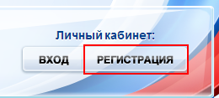
После этого Вам будет предложено пройти процедуру предварительной регистрации, которая включает в себя заполнение простой формы и подтверждение своего номера телефона или электронной почты.
Переходим к первому шагу.

Шаг 1. Предварительная регистрация.
На данном этапе Вам необходимо заполнить всего 3 поля: фамилия, имя, номер мобильного телефона.
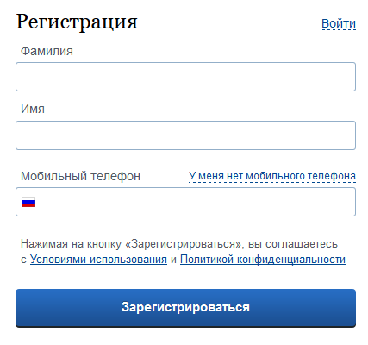
Если мобильного телефона у Вас нет, то Вам необходимо нажать на ссылку «У меня нет мобильного телефона» и ввести свой адрес электронной почты.
Если форма заполнена корректно, жмем кнопку «Зарегистрироваться», после чего следует этап подтверждения номера мобильного телефона.
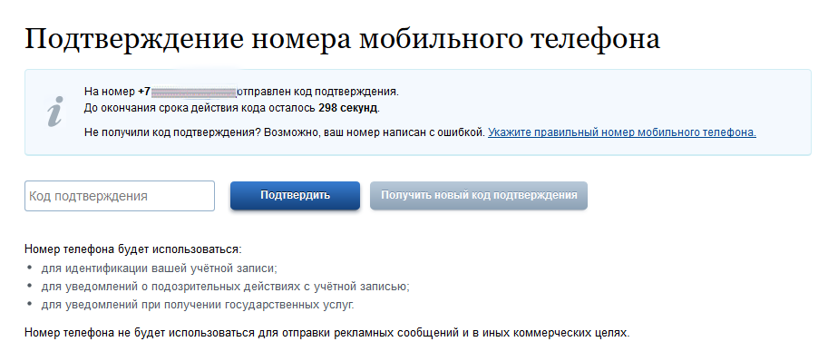
В поле «Код подтверждения» введите комбинацию из цифр, высланных Вам в виде SMS-сообщения на мобильный телефон, указанный при регистрации. Далее нажимаем кнопку «Подтвердить». Если код указан корректно и система подтвердила Ваш номер телефона, то на следующем этапе Вам будет необходимо придумать пароль и задать его через специальную форму, введя два раза. Будьте внимательны, данный пароль будет использоваться для входа в Ваш личный кабинет, поэтому крайне не рекомендуется использовать простые комбинации цифр или букв.
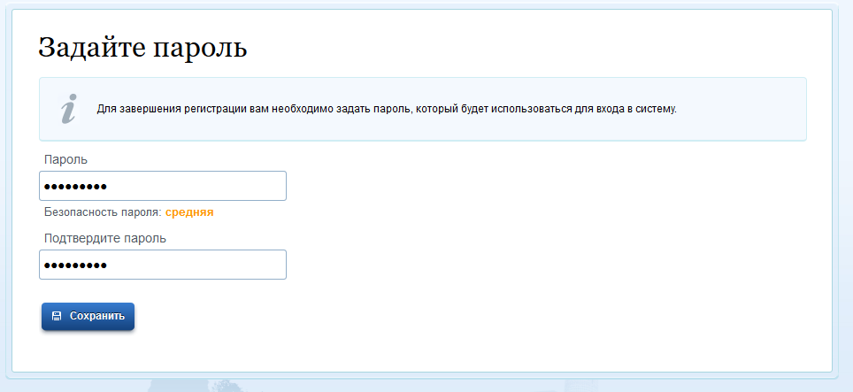
Поздравляем! Предварительная регистрация завершена! Теперь Вам доступно ограниченное количество государственных услуг.
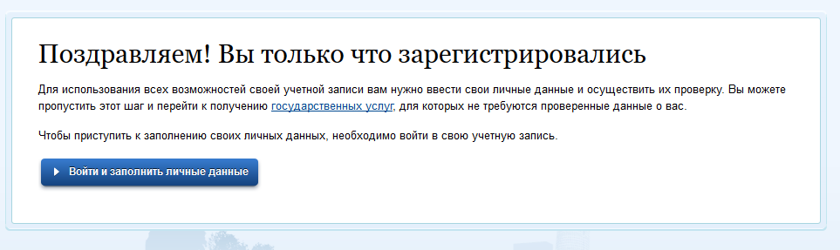
Для того чтобы Вы смогли полноценно пользоваться всеми услугами портала, Вам нужно заполнить личную информацию и подтвердить свою личность. Об этом речь пойдет ниже. Шаг 2. Заполнение личных данных. После успешной предварительной регистрации на портале Госуслуги.ру для ввода и подтверждения личных данных Вам необходимо войти в свою учетную запись, используя номер телефона, указанный при регистрации, и заданный Вами пароль.

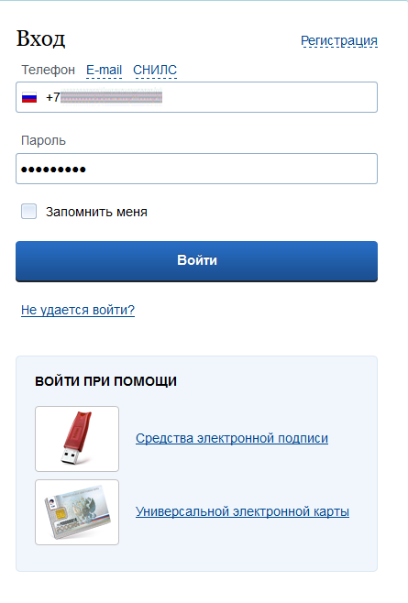
При входе в учетную запись Вы увидите уже указанную личную информацию, а при переходе по ссылке «Редактировать», система уведомит Вас о том, что Вам необходимо подтвердить свою учетную запись.

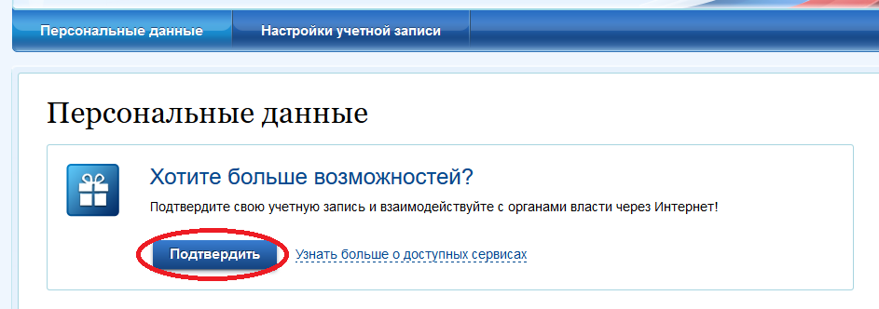

Процедура подтверждения личных данных так же довольно-таки проста и проходит в 3 этапа, а подтвержденная учетная запись имеет огромные преимущества. Благодаря ей Вы сможете пользоваться всеми услугами, представленными на портале, в том числе оформлением загранпаспорта через интернет. Как уже было сказано Выше, Вам понадобится паспорт и СНИЛС, а точнее его номер (см. ниже).
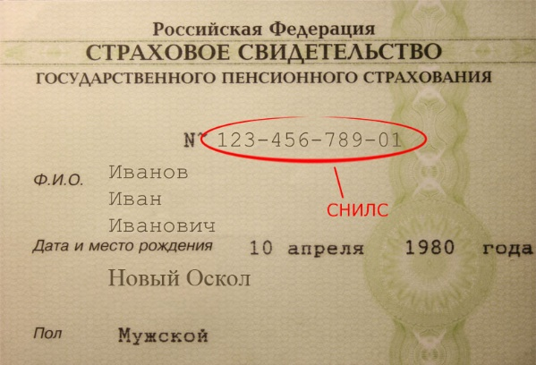

Итак, перейдя по кнопке «Подтвердить», для Вас откроется следующая форма:

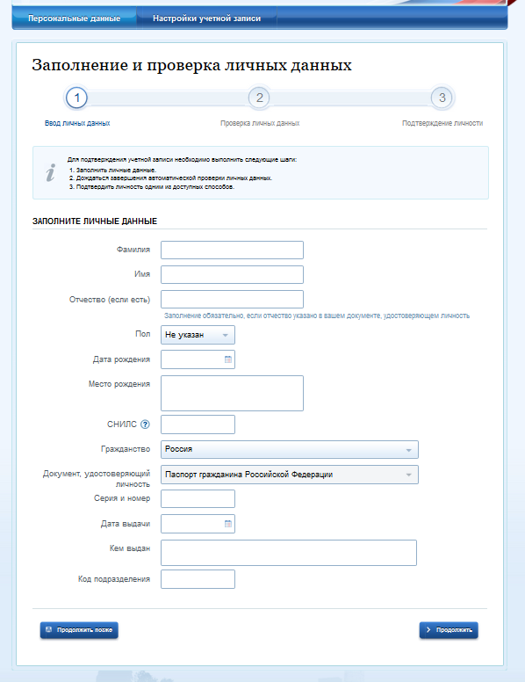
Личные данные следует заполнять внимательно и аккуратно. Всего Вам предстоит заполнить 12 полей. Теперь необходимо отправить введенные данные на автоматическую проверку.

Шаг 3. Проверка введенных данных.
После заполнения формы на предыдущем этапе, указанные Вами личные данные отправляются на автоматическую проверку в Пенсионный Фонд РФ и ФМС.
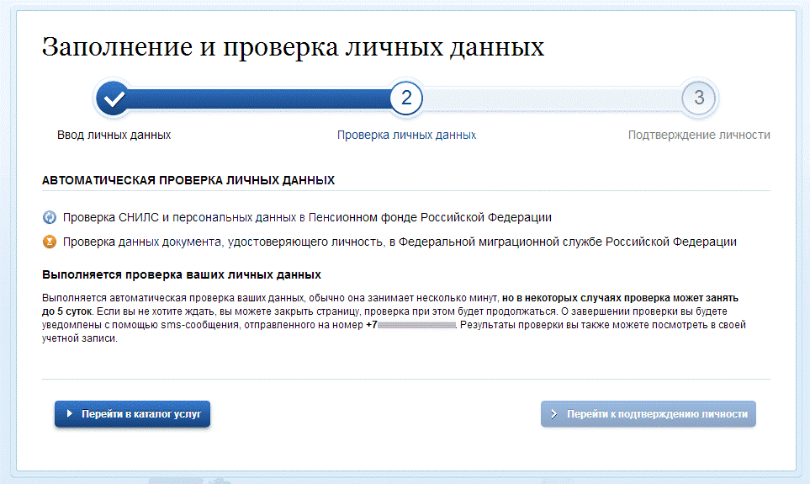
С результатами данной проверки Вы сможете ознакомиться через несколько минут. В особых случаях проверка может занять довольно-таки долгий период времени, но такое случается редко. После того как данная процедура успешно завершится, на Ваш мобильный телефон будет выслано SMS-уведомление с результатом проверки, а так же соответствующее состояние отобразится на сайте.
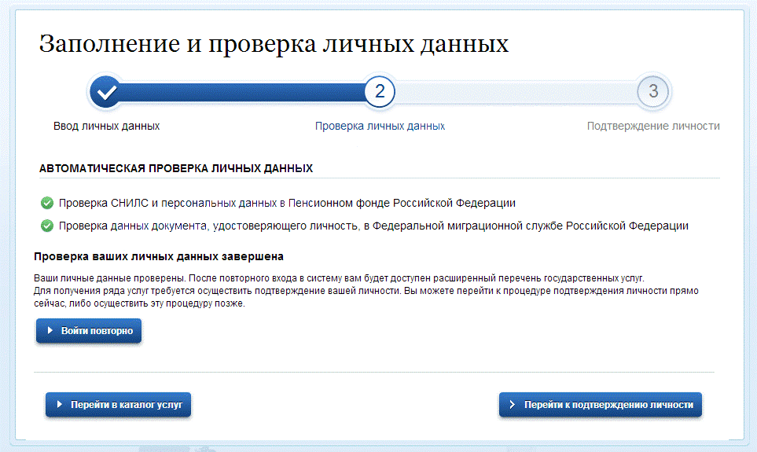
Шаг 4. Подтверждение личности.
Для того, чтобы полноценно пользоваться государственными услугами через интернет, Вам необходимо иметь подтвержденную учетную запись. Эта процедура предполагает ввод на сайте Вашего персонального кода подтверждения личности, полученного одним из доступных способов.
На портале существует 3 способа подтверждения личности:
Личное обращение.
Этот способ предполагает посещение специализированного центра обслуживания. Подтвердить свою личность таким способом ВЫ МОЖЕТЕ В ЛЮБОЙ МОМЕНТ И БЕЗ ОЖИДАНИЯ, просто посетив любой из списка предложенных на сайте центров. В Новооскольском районе центр обслуживания располагается по адресу: г. Новый Оскол ул. Гражданская 46.
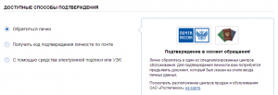
Через Почту России.
В этом случае заказное письмо с кодом подтверждения личности будет выслано на указанный Вами почтовый адрес. Отметим так же, что Вам придет извещение на его получение в почтовом отделении, где Вам будет необходимо предъявить документ, удостоверяющий личность, и извещение. Среднее время доставки письма составляет около 2-х недель с момента отправки.
После получения кода данным способом, Вам будет необходимо ввести его в специальное поле на главной странице персональных данных своего личного кабинета, либо на странице подтверждения личности:
Обращаем Ваше внимание на то, что через некоторое время (обычно на следующие сутки) после отправки Вашего письма с кодом, для Вас будет доступна бесплатная услуга проверки пути его следования на сайте Почты России. Для этого Вам необходимо перейти по специальной ссылке в блоке подтверждения кода на странице персональных данных:
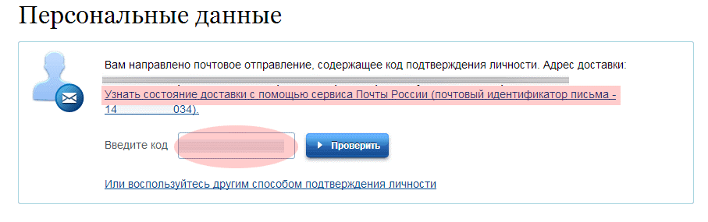
Так же существует способ подтверждения личности с помощью средства электронной подписи или универсальной электронной карты. Если код подтверждения личности введен и успешно проверен, то Вам станут доступны все услуги на портале, а на странице Вашего личного кабинета появится логотип подтвержденной учетной записи! Так же Вам придет СМС-оповещение об успешном завершении процедуры.

